Witam!
Co słychać u Moich Ulubieńców?
Wiecie, jak bardzo uwielbiamy obchodzić w Świetlicy różne święta.
Dziś 8 kwietnia obchodzimy Dzień Miłośników Zoo.
Na pewno większość z Was była już w Zoo. Może nawet nie jeden raz tylko kilka. Ale czy każdy wie i pamięta jakie zasady obowiązują w Zoo. Przypomnijmy sobie.
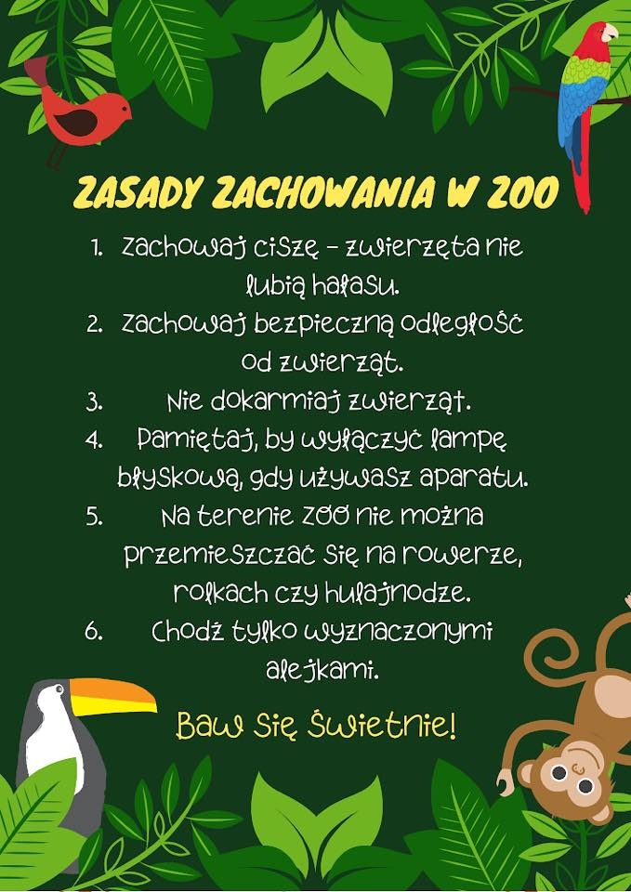
Pięknie, zasady przypomniane. Czego teraz potrzebujemy aby dostać się do Zoo i oglądać zwierzęta? Oczywiście, potrzebujemy bilet.
Proponuję stworzyć własny bilet do naszego wirtualnego Zoo, które za chwilę zwiedzimy. Wzór biletu znajduje się w załączniku „ Mój bilet do Zoo”, proszę wydrukować albo przerysować na kartkę, i pokolorować według uznania.
Ok, zasady zachowania się w Zoo przypomniane , bilet mamy, to może jeszcze ciekawostki i rady od Tosi Samosi:
https://youtu.be/aa1YfbZzTac
A teraz sprawdźmy swoją wiedzę, proponuję krótki test o zasadach w Zoo prawda czy fałsz:
https://wordwall.net/pl/resource/13778974/zasady-w-zoo
Jestem z Was taka dumna, pięknie poszło, gratuluję!

Więc nie traćmy czasu wyruszajmy na wirtualną wycieczkę do Zoo w Opolu.

https://www.opole.pl/wirtualne-spacery/zoo_prezentacja/index.html?fbclid=IwAR3Hto7yMK_zUK6rK1HfRV9mSbM3VHLulk8iNRJ3dlOVRFXsLzCly_ImUO0

A teraz bardzo Was proszę o rysunek . Zwierzątko, które najbardziej Wam się spodobało narysujcie i wyślijcie mi zdjęcie albo na czat w Teamsach, albo na maila: mazurkiewicz@sp59.szczecin.pl

Pozdrawiam cieplutko
Pani Ludmiłka.

